极值点偏移的背景探究
2024-12-03
结论
$f^{‴}\left(x\right)<0⇒$ 极小值点左偏移 (极大值点右偏移)；
$f^{‴}\left(x\right)>0⇒$ 极小值点右偏移 (极大值点左偏移)。
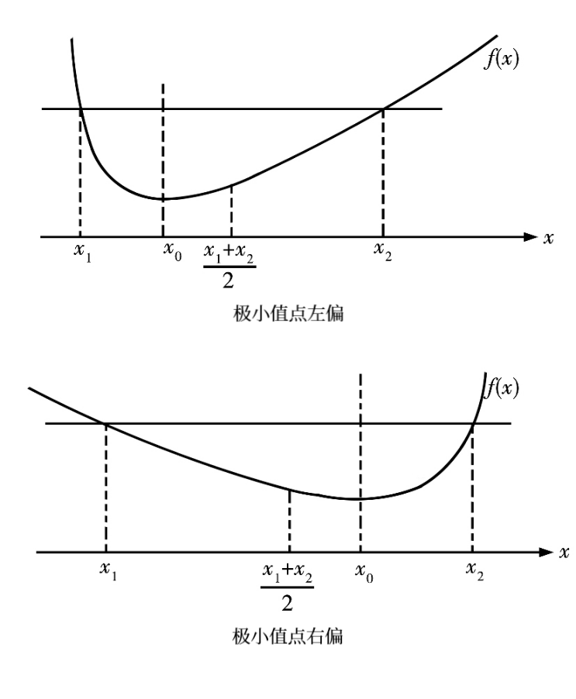
证明
泰勒公式：$f\left(x\right)=f\left(x_{0}\right)+f^{'}\left(x_{0}\right)\left(x-x_{0}\right)+\frac{f^{''}\left(x_{0}\right)}{2!}{\left(x-x_{0}\right)}^{2}+⋯+\frac{f^{\left(n\right)}\left(x_{0}\right)}{n!}{\left(x-x_{0}\right)}^{n}+o\left({\left(x-x_{0}\right)}^{n}\right)$
为了讨论问题的方便，不妨假设区间$I$上的可导函数$f\left(x\right)$满足$f\left(x_{1}\right)=f\left(x_{2}\right)\left(x_{1}<x_{2}\right)$，且在区间$\left(x_{1},x_{2}\right)$内只有一个极小值点$x_{0}$，即当$x∈\left(x_{1},x_{0}\right)$时，有$f^{'}\left(x\right)<0$，当$x∈\left(x_{0},x_{2}\right)$时，有$f^{'}\left(x\right)>0$。于是，判断极值点左偏移还是右偏移，即比较$x_{0}$与$\frac{x_{1}+x_{2}}{2}$的大小关系。
记$m=\frac{x_{1}+x_{2}}{2}$，将$f\left(x_{1}\right)$和$f\left(x_{2}\right)$分别在$x=m$处泰勒展开得
$f\left(x_{1}\right)=f\left(m\right)+f^{'}\left(m\right)\left(x_{1}-m\right)+\frac{f^{''}\left(m\right)}{2!}{\left(x_{1}-m\right)}^{2}+\frac{f^{‴}\left(ξ_{1}\right)}{3!}{\left(x_{1}-m\right)}^{3}$,
$f\left(x_{2}\right)=f\left(m\right)+f^{'}\left(m\right)\left(x_{2}-m\right)+\frac{f^{''}\left(m\right)}{2}{\left(x_{2}-m\right)}^{2}+\frac{f^{‴}\left(ξ_{2}\right)}{6}{\left(x_{2}-m\right)}^{3}$，
其中$ξ_{1}∈\left(x_{1},m\right)$，$ξ_{2}∈\left(m,x_{2}\right)$。
由上知$x_{1}-m=-\left(x_{2}-m\right)$，且$f\left(x_{1}\right)=f\left(x_{2}\right)$。
故相减得：$0=f'\left(m\right)\left(x_{1}-x_{2}\right)+\frac{f^{‴}\left(ξ_{1}\right)+f^{‴}\left(ξ_{2}\right)}{6}{\left(\frac{x_{1}-x_{2}}{2}\right)}^{3}$。
即$f^{'}\left(m\right)=-\frac{f^{‴}\left(ξ_{1}\right)+f^{‴}\left(ξ_{2}\right)}{6}⋅\frac{{\left(x_{1}-x_{2}\right)}^{2}}{8}$。
若当$x∈\left(x_{1},x_{2}\right)$时，恒有$f^{‴}\left(x\right)<0$，则$f^{‴}\left(ξ_{1}\right)<0$, $f^{‴}\left(ξ_{2}\right)<0$, $f^{'}\left(m\right)>0$，得$m=\frac{x_{1}+x_{2}}{2}>x_{0}$，即极小值点左偏移;
若当$x∈\left(x_{1},x_{2}\right)$时，恒有$f^{‴}\left(x\right)>0$，同理可得$f^{'}\left(m\right)<0$，有$m=\frac{x_{1}+x_{2}}{2}<x_{0}$，即极小值点右偏移。
对于极大值点的情形，结果则恰好相反。
- (2016年新课标I卷)已知函数$f\left(x\right)=\left(x-2\right)e^{x}+a{\left(x-1\right)}^{2}$有两个零点。
- （1）求$a$的取值范围。
- （2）设$x_{1}$，$x_{2}$是$f\left(x\right)$的两个零点，证明：$x_{1}+x_{2}<2$。
- 解析
- 解析：(1) 略。
- （2）$f^{'}\left(x\right)=\left(x-1\right)e^{x}+2a\left(x-1\right)=\left(x-1\right)\left(e^{x}+2a\right)$，由(1)可知$a>0$，故$x_{0}=1$ 为$f\left(x\right)$的极小值点。
- $f^{'''}\left(x_{0}\right)=\left(x_{0}+1\right)e^{x}>0$，由上述结论可知，$x_{1}+x_{2}<2$。
- 已知函数$f\left(x\right)=xe^{-x}$。
- （1）求函数$f\left(x\right)$的单调区间和极值;
- （2）已知函数$g\left(x\right)$的图象与$f\left(x\right)$的图象关于直线$x=1$对称，证明：当$x>1$时，$f\left(x\right)>g\left(x\right)$;
- （3）如果$x_{1}≠x_{2}$，且$f\left(x_{1}\right)=f\left(x_{2}\right)$，证明：$x_{1}+x_{2}>2$。
- (3)解析
- 由(1)知$f^{'}\left(x\right)=e^{-x}\left(1-x\right)$，得$f\left(x\right)$在$\left(-∞,1\right)$上单调递增，在$\left(1,+∞\right)$上单调递减，$f\left(x\right)$有极大值$f\left(1\right)=\frac{1}{e}$，无极小值。
- 知$f^{''}\left(x\right)=e^{-x}\left(x-2\right)$, $f^{'''}\left(x\right)=e^{-x}\left(-x+3\right)$
- 故当$x<3$时，$f^{‴}\left(x\right)>0$，所以极大值点$x=1$ 左偏移，有$x_{1}+x_{2}>2$。
- 已知函数$f\left(x\right)=e^{x}-ax$有两个不同的零点$x_{1}$，$x_{2}$，其极值点为$x_{0}$。
- （1）求$a$的取值范围;
- （2）求证：$x_{1}+x_{2}<2x_{0}$。
- 解析
- $f\left(x\right)=e^{x}-ax$，$f^{‴}\left(x\right)=e^{x}>0$，则极小值点$x_{0}$右偏移，有$x_{1}+x_{2}<2x_{0}$。
- 已知函数$f\left(x\right)=lnx+\frac{m}{x}-3$有两个零点。
- （1）求$m$的取值范围。
- （2）设$a,b$为$f\left(x\right)$的两个零点，证明：$ab>m^{2}$。
- 解析
- （1）略。
- （2）两边同时取对数即证明$lna+lnb>2lnm$。
- 令$lnx=t$，则$x=e^{t}$。所以$f\left(x\right)=lnx+\frac{m}{x}-3$有两个零点$a,b$ $⇔h\left(t\right)=t+\frac{m}{e^{t}}-3$有两个零点$t_{1},t_{2}$，即证明$t_{1}+t_{2}>2lnm$。
- 设$t_{0}$为$h\left(t\right)=t+\frac{m}{e^{t}}-3$的极值点，因为$h^{'}\left(t\right)=1-\frac{m}{e^{t}}$，则$t_{0}=lnm$。故$h\left(t\right)$在$\left(0,lnm\right)$单调递减，在$\left(lnm,+∞\right)$单调递增，所以$t_{0}$为$h\left(t\right)$的极小值点。
- 又因为$h^{'}\left(t_{0}\right)=0$, $h^{'''}\left(t_{0}\right)=-\frac{m}{e^{t_{0}}}<0$, $k∈N$。所以由上述结论可知，$t_{1}+t_{2}>2lnm$，故$ab>m^{2}$得证。
- （2021年新高考I卷）已知函数$f\left(x\right)=x\left(1-lnx\right)$。
- （1）讨论$f\left(x\right)$的单调性。
- （2）设$a,b$为两个不相等的正数，且$blna-alnb=a-b$，证明：$2<\frac{1}{a}+\frac{1}{b}<e$。
- 解析
- （1）略。
- （2）由$blna-alnb=a-b$，两边同时除以$ab$得
- $\frac{lna}{a}-\frac{lnb}{b}=\frac{1}{b}-\frac{1}{a}$，即$\frac{lna+1}{a}=\frac{lnb+1}{b}$，即$f\left(\frac{1}{a}\right)=f\left(\frac{1}{b}\right)$。
- 令$\frac{1}{a}=m,\frac{1}{b}=n$，即证$m+n>2$。
- 由(1)可知，$x_{0}=1$ 为$f\left(x\right)$的极大值点。
- $f^{'''}\left(x_{0}\right)=\frac{1}{x_{0}^{2}}>0$。
- 由上述结论可知，$m+n>2$。

参考文献
- 王丽君.再谈极值点偏移问题[J].理科考试研究,2019,26(05):9-10.
- 张保成,伍俊杰.泰勒公式在极值点偏移问题中的应用[J].中学数学,2017,(21):80-81.

